690512402256
ТУКИБАЕВА Гулья Мелдекуловна,
№70 С.Бекбосынов атындағы жалпы орта білім беретін мектебінің биология пәні мұғалімі.
Шымкент қаласы

ТҰҚЫМҚУАЛАУШЫЛЫҚТЫҢ ХРОМОСОМАЛЫҚ ТЕОРИЯСЫ. КРОССИНГОВЕР НӘТИЖЕСІНДЕ БЕЛГІЛЕРДІҢ ТҰҚЫМҚУАЛАУ ЗАҢДЫЛЫҚТАРЫНЫҢ БҰЗЫЛУЫ

Оқу бағдарламасына сәйкес оқыту мақсаты: | 10.2.4.3 - Кроссинговер нәтижесінде белгілердің тұқымқуалау заңдылықтарының бұзылуын түсіндіру.
Сабақтың мақсаты: | - Тұқымқуалаушылықтың хромосомалық теориясын сипаттау;  - Кроссинговер нәтижесінде белгілердің тұқымқуалау заңдылықтарының бұзылуын түсіндіру.
Сабақтың барысы
Сабақ кезеңі/  уақыты | Педагогтің іс-әрекеті | Білім алушының іс-әрекеті | Бағалау | Ресурстар
Сабақтың басы  5 минут | І.Ұйымдастыру кезеңі: Амандасу. Түгендеу  Психологиялық ахуал қалыптастыру.  «Жүректен жүрекке» тренингі арқылы ынтымақтастық орта қалыптастыру.  Үй тапсырмасы «Желпуіш» әдісі арқылы сұралады. | Мұғаліммен амандасады, шағын топтар бір-біріне бүгінгі сабаққа сәттілік тіліп,тілек айтады.  1 топ оқушыларына  2 топ оқушылары сұрақтар қояды  3 топ оқушылары бағалайды. Осылайша кезектесіп әр топ сұралады. | «Басбармақ» әдісі  1-10 балл аралығында формативті бағалау | Интерак-тивті тақта
Жаңа сабаққа кіріспе  10 минут  Сабақтың ортасы  25 минут | «Атаулар сыры» әдісі  Тұқымқуалаушылық, Мендель заңдары, хромосомалық теория  Оқушыларға жаңа сабақтың тақырыбын ашу мақсатында 3 терминді презентация арқылы тақтаға шығарамын және осы терминдердің байланысын анықтау мақсатында Қайда? Қалай? Қандай? деген сұрақтарды қоямын.  Жаңа тақырып бойынша ақпарат беріледі.  (Топтық жұмыс) Тапсырма 1  «Терминдер» әдісі.  Кубиктің көмегімен әр топқа талқылауға тақырып беріледі:  - Т.Морганның хромосомалық теориясы, Т.Морган заңдары  - Тұқымқуалаушылықтың хромосомалық теориясы үлек қосқан ғалымдар, Хромосомалық теорияның негізгі принциптері  - Дрозофила шыбынының тиімділігі  (Жұптық жұмыс ) Тапсырма 2  «Биологиялық диктант»  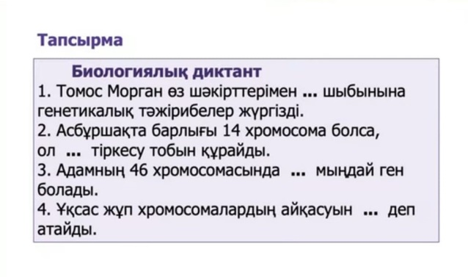  (ФС) (Жеке жұмыс ) Тапсырма 3.  Есептер шығару  1.  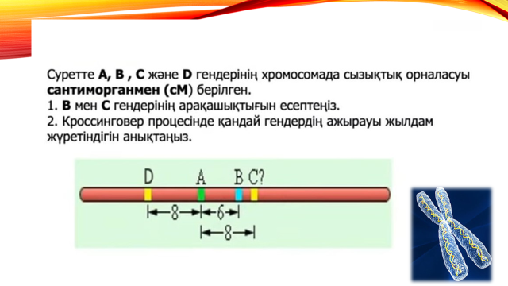  2.  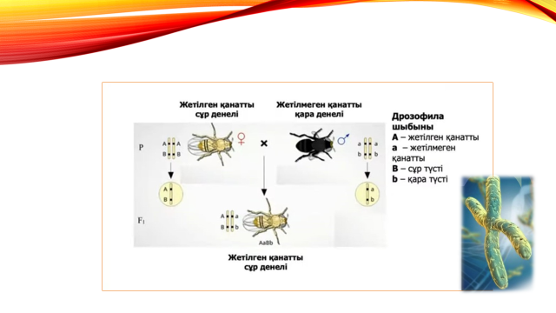  3.  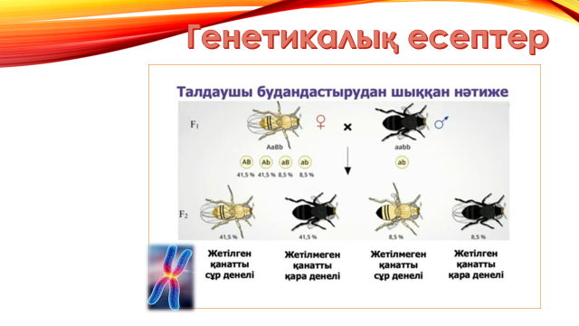  (топтық жұмыс) Тапсырма 4  «Пікірлер сайысы» | Оқушылар мұғалім ұсынған терминдер арасындағы байланысты анықтайды.  Өз ойларын айтады. Дәлелдер арқылы өз пікірлерін жүйелейді.  Оқушылардың жауаптары арқылы жаңа сабақтың тақырыбы тұжырымдалады.  Әр топ кубик бойынша өздеріне берілген тапсырмалармен жұмыс жасайды.  Жазған мәліметтерін топта талқылайды, топтың атынан ортақ жауап дайындайды, яғни постер қорғайды.  Тапсырманы жұпта орындайды.  Сабақ барысында тапсырмаларды орындау арқылы белсенділік танытады.  Оқушылар есептерді шығарады.  Тапсырманы жеке түрде орындайды. | Мадақтау сөздер арқылы бағалау.  - Жарайсың!  - Өте жақсы!  - Жақсы!  - Жауапты нақтыла!  - Жауапты толықтыр!  - Керемет!  - Талпың!  - Іздең!  «Басбармақ» әдісі  Дескриптор  Білім алушылар:  - берілген анықтамалар мен тірек сөздерді сәйкестендіреді.  Дескриптор негізінде формативті бағалау  Дескриптор  Білім алушылар:  -кроссинговер құбылысын анықтайды.  -ментальді карта құрастырады.  1-10 аралығында формативті бағалау | АКТ  Оқулық,  АКТ  АКТ, оқулық
Сабақтың соңы  Ой толғаныс  Рефлексия  5 минут | «Инстаграм» әдісі  Сабақты бекіту мақсатында қолданылады. Бүгінгі сабақтан алған білімдерін бір сөйлем арқылы білдіреді.  Сабаққа қатысты сұрақтарым бар Сабақ ұнады. Сабақты түсіндім Қызықты болды сақтап алдым | Оқушылар олардың тақырып бойынша білімдерін түйіндейтін бір сөйлем жазады.  Оқушылар сабақта алынған мәліметтердің өмірмен байланысын анықтай отырып, сабақ кезіндегі тапсырмалар бойынша кері байланыс қалдырады. | Оқушылардың жауаптары «бас бармақ» әдісі арқылы бағаланады.  Оқушылар бүгінгі сабақтың мақсатына жеткізетін тапсырмалар орындауына қарай, өз түсінгенін, пікірін, өз ойын айту арқылы сабаққа қорытынды жасайды. | Бағалау парақшасы

